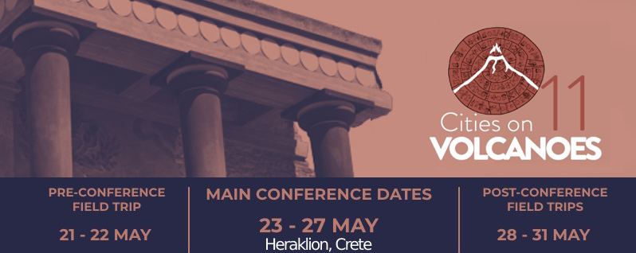
Το Ηράκλειο της Κρήτης θα φιλοξενήσει από τις 23 μέχρι τις 27 Μαΐου 2020, τo 11o σειράς Συνεδρίων παγκόσμιας εμβέλειας “Cities on Volcanoes” που σκοπό έχουν τη σύνδεση της κοινότητας των γεωεπιστημόνων με τα επιτελεία διαχείρισης Κρίσεων και Εκτάκτων Αναγκών.
Το Cities on Volcanoes 11 προωθεί τη διακλαδική εφαρμοσμένη έρευνα με τη συμμετοχή και συνεργασία εκπροσώπων των Φυσικών και Κοινωνικών Επιστημών και της Πολιτικής Προστασίας.
Φέροντας το θεματικό τίτλο "Volcanoes and society: environment, health and hazards" ("Ηφαίστεια και Κοινωνία: περιβάλλον, υγεία και κίνδυνοι") το 11 CoV θα εστιάσει:
- στη διακλαδική επιτήρηση, μοντελοποίηση και πρόγνωση της δυναμικής και επικινδυνότητας των ηφαιστείων
- στην επιστήμη αντιμετώπισης κινδύνων σε ηφαιστειακές περιοχές
- στην οικοδόμηση ανθεκτικότητας στους ηφαιστειακούς κινδύνους
- στη γεωλογική κληρονομιά και τα γεωπάρκα

Το Cities on Volcanoes 11 συνδιοργανώνεται από την ομώνυμη επιτροπή της Διεθνούς Ένωσης Ηφαιστειολογίας και Χημείας του Εσωτερικού της Γης (International Association of Volcanology and Chemistry of the Earth's Interior - IAVCEI) το Τμήμα Γεωλογίας & Γεωπεριβάλλοντος του ΕΚΠΑ, το ΠΜΣ "Στρατηγικές Διαχείρισης Περιβάλλοντος, Καταστροφών και Κρίσεων" και το Μουσείο Φυσικής Ιστορίας του Πανεπιστημίου Κρήτης.
Η διοργάνωση του CoV στην Ελλάδα αποτελεί εξαιρετική ευκαιρία δικτύωσης, προβολής των Ελληνικών πρωτοβουλιών και ερευνών που σχετίζονται με τη διαχείριση κρίσεων, αλλά και ανταλλαγής τεχνογνωσίας, εμπειρίας και πρακτικών.
Η προθεσμία αποστολής περιλήψεων για συμμετοχή στο Συνεδριο είναι η 25^{η} Ιανουαρίου 2020 και η προθεσμία συμμετοχής στις εκδρομές είναι η 31^{η} Ιανουαρίου 2020. Περισσότερες πληροφορίες στο website του Συνεδρίου: https://pcoconvin.eventsair.com/volcanoes11/

